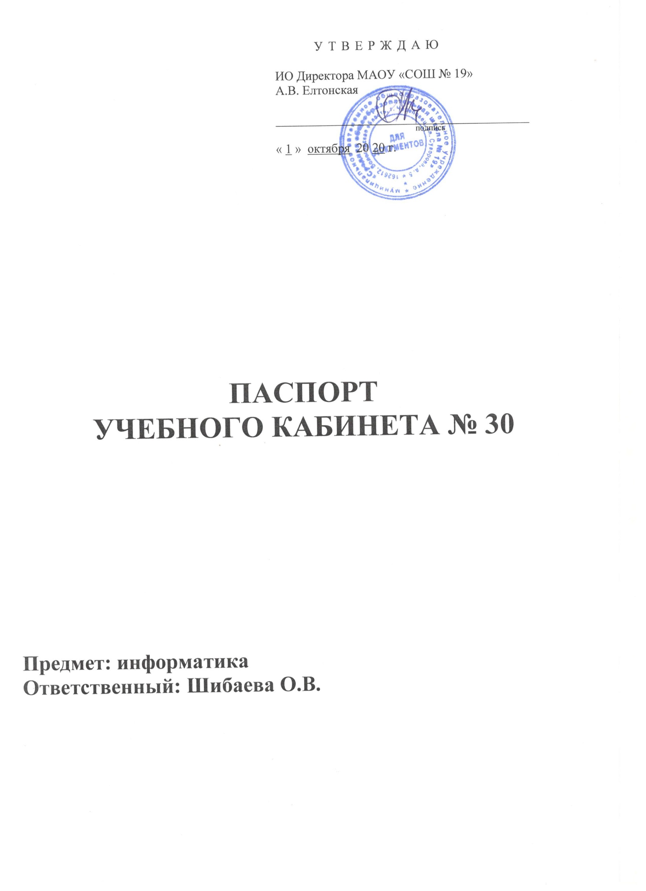

УТВЕРЖДАЮ

ИО Директора МАОУ «СОШ № 19»

А.В. Елтонская

________________________________________

подпись

« 1 » октября 20 20 г.

**ПАСПОРТ**

**УЧЕБНОГО КАБИНЕТА № 30**

**Предмет: информатика**

**Ответственный: Шибаева О.В.**

1. **Оборудование кабинета**

|  |  |  |  |  |  |  |
| --- | --- | --- | --- | --- | --- | --- |
| **Технические средства обучения** | | | | | | |
| № п/п | Наименование | | | | Имеется в наличии | Необходимо приобрести |
| 1 | Сетевое оборудование:  Кабель – UTP 5e AMP (305m) (1 шт.)  Разъём RJ45 AMP 5-554720-3 (13 шт.)  Розетка – RJ45 838C (13 шт.)  HUB – Dlink DES1016D (1 шт.)  Patch cord 2m (13 шт.)  Изолирующий колпачок – RJ45 AMP (13 шт.)  Короб – Legrand 40X20 (80пм) | | | | да |  |
| 2 | Рабочее место ученика (ноутбуки) | | | | 15 |  |
| 3 | Рабочее место учителя (ноутбук, МФУ) | | | | 1 |  |
| 4 | Интерактивный комплекс Nextouch с вычислительным блоком Education | | | | 1 |  |
| **Лабораторное оборудование:** | | | | | | |
| № п/п | | Наименование | Имеется в наличии | Необходимо приобрести | | |
|  | | НЕТ |  |  | | |
| **Оформление постоянное** | | | | | | |
| № п/п | | Наименование | Имеется в наличии | Необходимо приобрести | | |
| 1 | | Стенды САПР AUTOCAD 2000 | 4 |  | | |
| **Оформление сменное** | | | | | | |
| № п/п | | Наименование | Имеется в наличии | Необходимо приобрести | | |
| 1 | | Памятки | да |  | | |

1. **Методическое обеспечение кабинета**

|  |  |  |  |
| --- | --- | --- | --- |
| **Наглядный материал** | | | |
| № п/п | Наименование | Имеется в наличии | Необходимо приобрести |
|  | НЕТ |  |  |
|  |  |  |  |
| **Дидактический материал для индивидуальной работы** | | | |
| № п/п | Наименование | Имеется в наличии | Необходимо приобрести |
|  | НЕТ |  |  |
| **Раздаточный материал** | | | |
| № п/п | Наименование | Имеется в наличии | Необходимо приобрести |
| 1 | Карточки с заданиями по всем темам календарно-тематического планирования за 7-9 класс | 15 шт. |  |
| **Поурочные, тематические, календарно-тематические планы** | | | |
| № п/п | Наименование | Имеется в наличии | Необходимо приобрести |
| 1 | Календарно-тематическое планирование 7-9 класс | 1 |  |
| **Учебно-методические комплексы** | | | |
| № п/п | Наименование | Имеется в наличии | Необходимо приобрести |
|  | НЕТ |  |  |
| **Материалы к олимпиадам, марафону, иным интеллектуальным, развивающим внеурочным и внеклассным видам деятельности по предмету** | | | |
| № п/п | Наименование | Имеется в наличии | Необходимо приобрести |
| 1 | Материалы к олимпиаде | 15 |  |
| **Экзаменационный материал, тесты, тематические, итоговые проверочные контрольные работы, лабораторные и практические работы** | | | |
| № п/п | Наименование | Имеется в наличии | Необходимо приобрести |
| 1 | Экзаменационный тест | 15 |  |
| 2 | Практические работы по темам | 15 |  |
| 3 | Итоговые проверочные контрольные работы | 15 |  |

1. **Каталог библиотеки кабинета**

|  |  |  |  |
| --- | --- | --- | --- |
| **Алфавитный указатель** | | | |
| № п/п | Автор | Название книги, журнала и т.п. | Выходные данные |
|  | НЕТ |  |  |

1. **Каталог библиотеки кабинета**

**Предметный указатель**

|  |  |  |  |
| --- | --- | --- | --- |
| **Учебники НЕТ** | | | |
| № п/п | Автор | Название книги, журнала и т.п. | Выходные данные |
| **Адаптированная и научно-популярная литература** | | | |
| № п/п | Автор | Название книги, журнала и т.п. | Выходные данные |
|  | НЕТ |  |  |
| **Монографии** | | | |
| № п/п | Автор | Название книги, журнала и т.п. | Выходные данные |
|  | НЕТ |  |  |
| **Периодические издания по предмету** | | | |
| № п/п | Автор | Название книги, журнала и т.п. | Выходные данные |
|  | НЕТ |  |  |
| **Художественная литература** | | | |
| № п/п | Автор | Название книги, журнала и т.п. | Выходные данные |
|  | НЕТ |  |  |
| **Разное** | | | |
| № п/п | Автор | Название книги, журнала и т.п. | Выходные данные |
|  | НЕТ |  |  |

1. **План развития и работы кабинета**

|  |  |  |  |
| --- | --- | --- | --- |
| № п/п | Наименование | Дата | Ответственный |
| 1. **Учебно-методическая работа** | | | |
| 1 | Установка программного обеспечения, обслуживание локальной сети, работы маршрутизатора и модема | август, в течение года | Шибаева О.В. |
| 2 | Уборка кабинета, подготовка к новому учебному году, замена огнетушителя | август | Шибаева О.В. |
| 3 | Модернизация ПК, ремонт | в течение года | обслуж.орг. |
| 4 | Организация уроков учителей-предметников, педагога-библиотекаря и педагога-психолога на базе кабинета | в течение года | Шибаева О.В. |
| 5 | Оказание помощи и проведение консультаций для учителей-предметников, МО. Проведение семинаров, мастер-классов, КПК | в течение года | Шибаева О.В. |
| 6 | Проведение индивидуальных консультаций для учащихся, готовящихся к экзаменам | в течение года | Шибаева О.В. |
| 1. **Работа по изготовлению наглядных пособий** | | | |
| 1 | Оформление кабинета, озеленение | 1 четверть | Шибаева О.В. |
| 2 | Сбор дидактического материала | в течение года | Шибаева О.В. |
| 3 | Оформление практических работ | в течение года | Шибаева О.В. |
| 1. **Внеклассная работа** | | | |
| 1 | Участие в олимпиаде  (школьный и городской туры) | в течение года | Шибаева О.В. |
| 2 | Участие в международном конкурсе «Инфознайка» | январь | Шибаева О.В. |
| 3 | Участие в предметной неделе | декабрь | Шибаева О.В. |
| 4 | Организация доступа к сети Интернет для ученического и педагогического коллектива школы согласно плана-графика выхода в Интернет | в течение года | Шибаева О.В. |
| 1. **Учебно-библиотечная работа** | | | |
| 1 | Приобретение учебной литературы для подготовки к ЕГЭ | в течение года | Шибаева О.В. |

**Перспективный план развития**

**кабинета информатики на 2021-2022 учебный год**

1. Организация при кабинете методического уголка:

* Комплект учебников, дидактических материалов;
* Комплект материалов для подготовки обучающихся к сдаче ГИА;
* Методические разработки разделов и тем курса информатики, презентации.

1. Модернизация технического оснащения кабинета
2. Пополнение кабинета наглядными пособиями, оформление тематических стендов.

**6. Оборудование и мебель кабинета**

|  |  |  |  |
| --- | --- | --- | --- |
| **№ п/п** | **наименование** | **Инвентарный номер** | **количество** |
| 1 | Стол ученический | 1.016.3.0317 | 13 |
| 2 | Стул ученический | 1.016.3.0317 | 13 |
| 3 | Стол учительский | 1.016.3.0317 | 1 |
| 4 | Стул учительский | 1.016.3.0317 | 1 |
| 5 | Шкаф | 1.016.3.0317 | 1 |
| 6 | Жалюзи | 1.050.6.6777 | 4 |
| 7 | Шкаф для огнетушителя | 1.050.9.6335 | 1 |
| 8 | Многофункциональное устройство (МФУ). Модель HP Laser MFP 137 fnw | 4.101.34.0042 | 1 |
| 9 | Ноутбук Тип 2. Модель Acer SP  (рабочее место учителя) | 4.101.34.0009 | 1 |
| 10 | Ноутбук Тип 3. Модель HP  (рабочее место ученика) | 4.101.34.0025-  4.101.34.0039 | 15 |
| 11 | Интерактивный комплекс Nextouch с вычислительным блоком Education | 4.101.24.0002 | 1 |